Sumário

DETALHAMENTO DAS ATIVIDADES 2

Tabela de custos de um PDV 3

Itens utilizados no caixa**:** 4

Questão ambiental: 5

Projeto de Infraestrutura de TI para o Hortifrúti 5

Planta baixa 8

Impressora Térmica 8

Leitor de Código de barras 8

TEF Integrado 8

Inventário de Estoque Web 8

Integração com Balança 8

Indicadores para toma de Decisão 8

Manual do Sistema de Gerenciamento para Hortifrúti 9

Introdução 9

1. Instalação e Configuração 9

2***.*** Cadastro de Produtos / Gestão de Inventário 10

3. Lista de compras por venda 10

4. Processamento de Vendas 10

5. Relatórios e Análise 10

6. Suporte e Manutenção 11

7. Perguntas Frequentes (FAQ) 11

Imagens do programa rodando 12

Código do programa 14

# DETALHAMENTO DAS ATIVIDADES

Cada grupo de PIM deverá apresentar o projeto de infraestrutura básica de TI do Hortifrúti e eventuais filiais, contemplando os seguintes itens e relacionamento com as disciplinas:

Com o auxílio da disciplina de Fundamentos de Redes de Dados e Comunicação deverá apresentar o diagrama unifilar da rede computadores do Hortifrúti (estações de trabalho, servidor, dentre outros);

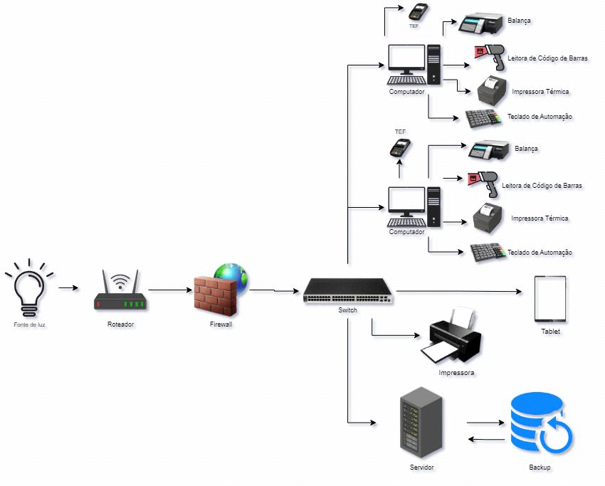

*Figura 1, diagrama unifilar da rede computadores (estações de trabalho, servidor, dentre outros)*

[Com base no conteúdo da disciplina de Engenharia De Software I deverá ser apresentado um Levantamento de Requisitos.](https://www.cedrotech.com/blog/levantamento-de-requisitos-e-desenvolvimento-de-softwares/)

Com o auxílio da disciplina de Linguagem e Técnicas de Programação apresentar as aplicações que serão utilizadas nos computadores do hortifrúti (caixas, estações de trabalho, servidor etc.); ***(programa para o caixa, computadores, estação de servidor, cabeamentos, roteadores)***

Com base no conteúdo da disciplina de Matemática para Computação fazer comparativo com números e gráficos, bem como apresentar tabelas e cálculos sobre o hortifrúti;

***(2+2=5)***

Com base no conteúdo da disciplina de Ética e Legislação Profissional elaborar a missão da empresa e um manual de conduta para os funcionários da empresa; ***Exemplo de Manual***

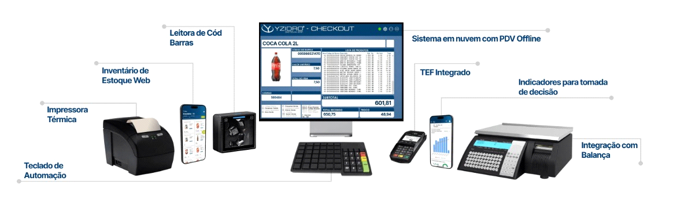

Sugestões para fazer a planta baixa: [Lucidchart](https://www.lucidchart.com/pages/pt/exemplos/planta-baixa-online).

**Dispositivos que compõem um PDV (*ponto de venda*).**

## Tabela de custos de um PDV

|  |  |
| --- | --- |
| Componentes | Faixa de Preço |
| Processador | A partir de R$ 400 |
| Placa-mãe | A partir de R$ 300 |
| Memória RAM | A partir de R$ 200 |
| Armazenamento | A partir de R$ 150 |
| Placa de vídeo | Não é essencial para um PDV. |
| Fonte de alimentação | A partir de R$ 150 |
| Gabinete | A partir de R$ 100 |
| Monitor | A partir de R$ 500 |
| Teclado e mouse | A partir de R$ 50 |
| Total | A partir de R$ 1850 |

*Tabela 1 Tabela de valores para um computador para PDV*

|  |  |
| --- | --- |
| Componentes | Faixa de Preço |
| Impressora Térmica | R$ 300 a R$ 2.000 |
| Inventário de Estoque Web | A partir de R$ 50 por mês (assinatura) |
| Impressora de Etiqueta | R$ 1.560 |
| Leitor de Código de Barras | R$ 100 a R$ 500 |
| Sistema de Nuvem com PDV Online | A partir de R$ 100 por mês (assinatura) |
| TEF Integrado | Incluído no custo da maquininha de cartão ou cobrado uma taxa mensal |
| Indicadores para Tomada de Decisão | Geralmente incluído no software de gestão |
| Integração com Balança | Geralmente não há custo adicional, desde que a balança e o PDV sejam compatíveis |
| Total | De R$ 2.110 a R$ 4.210 |

*Tabela 2 Tabela de itens para venda em um hoti-fruiti*

## Itens utilizados no caixa**:**

1. **Teclado de automação:**

**Descrição:** Teclado específico para uso em ambientes comerciais, geralmente com teclas programáveis.

**Função:** Facilita a operação de sistemas de ponto de venda (PDV), permitindo acesso rápido a funções e produtos.

1. **Impressora térmica**

**Descrição:** Impressora que utiliza calor para transferir tinta para o papel, geralmente utilizada para recibos.

**Função:** Imprime recibos e comprovantes de vendas de forma rápida e silenciosa, ideal para ambientes de varejo.

1. **Inventário de estoque web**

**Descrição:** Sistema online para gerenciar e controlar o estoque de produtos.

**Função:** Permite o monitoramento em tempo real dos níveis de estoque, facilitando o reabastecimento e evitando rupturas.

1. **Leitora de código de barras**

**Descrição:** Dispositivo que lê códigos de barras impressos em produtos.

**Função:** Agiliza o processo de checkout e controle de estoque, registrando rapidamente as vendas e entradas de produtos.

1. **Sistema de nuvem com PDV off-line**

**Descrição:** Software de ponto de venda que armazena dados na nuvem, mas permite operação sem internet.

**Função:** Garante a continuidade das operações mesmo sem conexão, sincronizando dados quando a internet estiver disponível.

1. **TEF integrado**

**Descrição:** Sistema de Transferência Eletrônica de Fundos que se conecta diretamente ao PDV.

**Função:** Facilita pagamentos com cartões de crédito e débito, tornando o processo mais ágil e seguro.

1. **Indicadores para tomada de decisão:**

**Descrição:** Métricas e análises que ajudam na avaliação do desempenho de negócios.

**Função:** Fornecem insights valiosos sobre vendas, estoque e outras áreas, auxiliando na formulação de estratégias.

1. **Integração com balança**

**Descrição:** Conexão entre a balança de pesagem e o sistema de PDV.

**Função:** Permite que os pesos dos produtos sejam registrados automaticamente nas vendas, melhorando a precisão e a eficiência do checkout.

1. **Monitor**

**Descrição:** O monitor de computador é um dispositivo de saída visual que exibe a interface gráfica gerada pelo computador. Ele consiste em uma tela plana, geralmente de LCD ou LED, e um conjunto de circuitos eletrônicos que controlam a imagem. Os monitores variam em tamanho, resolução, taxa de atualização e outras características técnicas, adaptando-se a diferentes necessidades e aplicações.

**Função:** O monitor tem a função primordial de apresentar ao usuário a informação processada pelo computador. Através dele, interagimos com o sistema operacional, aplicativos e dados, visualizando textos, imagens, vídeos e gráficos. Ele é a principal interface de comunicação entre o usuário e o computador, permitindo a realização de diversas tarefas, desde a navegação na internet até a edição de documentos e a criação de projetos complexos.

1. **Impressora de Etiqueta**

**Descrição:** Dispositivo eletrônico especializado na impressão de etiquetas adesivas em diversos materiais, tamanhos e formatos. Utiliza tecnologia térmica para transferir imagens e textos para a superfície da etiqueta.

**Função:** Facilitar a identificação, organização e rastreabilidade de produtos e processos em diversos segmentos. Auxilia na gestão de estoque, logística, e-commerce, identificação de ativos, organização de arquivos e muito mais.

# Questão ambiental:

Com base na matéria de Educação Ambiental teremos o foco em dividir e separar o lixo na área do PDV separando notas e bobinas descartadas para que possam ser recicladas de forma correta, buscar cartuchos de tinta para impressora que sejam recarregáveis, assim reduzindo gastos, montar e configurar uma CPU que aguente o apenas o sistema, evitando montar uma CPU superior que por consequência tenha um maior consumo de energia e assim contribuindo com a redução no consumo de energia.

<https://abree.org.br>: link de empresa para o descarte correto do lixo, acrescentar painéis solares para uma redução na questão elétrica

# Projeto de Infraestrutura de TI para o Hortifrúti

1. **Objetivos do Projeto**

* Automatização de vendas em um hortifrúti.

1. **Estrutura de TI Proposta**
   1. **Hardware**

* **Servidores**: Um servidor para hospedar o sistema de gestão (ERP), que pode ser um servidor local ou em nuvem.
* **Computadores**: Para os colaboradores da loja (vendas, gestão de estoque, financeiro).
* **Impressoras**: Impressoras de código de barras e de recibos.
* **Roteadores e Switches**: Para garantir conectividade à internet e rede interna.
  1. **Software**
* **Sistema de Gestão (ERP)**: Software que integra vendas, estoque, compras e financeiro.
* **Software de PDV (Ponto de Venda)**: Sistema para registrar as vendas e controlar o caixa.
* **Aplicativo de Gestão de Estoque**: Para monitorar os produtos e facilitar a reposição.
* **Sistema de Comunicação**: E-mail corporativo e, se necessário, ferramentas de comunicação interna (como Slack ou Microsoft Teams).

1. **Rede**

* **Conectividade**: Internet de alta velocidade, com redundância (segundo provedor, se possível).
* **Wi-Fi**: Rede sem fio para colaboradores e, opcionalmente, para clientes.

1. **Segurança**

* **Firewall**: Para proteger a rede contra acessos não autorizados.
* **Antivírus**: Em todos os dispositivos conectados à rede.
* **Backup**: Solução de backup em nuvem e local para garantir a recuperação de dados.

1. **Implementação**
   1. **Fases de Implementação**
      * + **Planejamento e Pesquisa**: Avaliar fornecedores de hardware e software.
   * **Aquisição de Equipamentos**: Compra dos servidores, computadores, impressoras, etc.
   * **Configuração da Rede**: Instalação e configuração de roteadores e switches.
   * **Instalação de Software**: Implementação do ERP, PDV e outras ferramentas.
   * **Treinamento**: Capacitação da equipe sobre o uso das ferramentas.
   * **Testes**: Testar todas as funcionalidades antes da operação.
2. **Cronograma**

* **Duração total**: Aproximadamente 3 meses.
* **Fases**: Cada fase pode levar de 2 a 4 semanas, dependendo da complexidade.

**4. Orçamento**

* **Estimativa de Custos**:
* Hardware: R$ 6.700,00
* Software: R$ 150,00 + valores de licenças e implementação

*(valores a serem calculados).*

* Configuração da Rede: R$ a serem calculados
* Treinamento: R$ a ser calculado
* Total: R$

**5. Manutenção e Suporte**

* **Suporte Técnico**: Contratação de um serviço de suporte técnico.
* **Atualizações de Software**: Planejar atualizações regulares do ERP e PDV.
* **Manutenção da Rede**: Monitoramento contínuo da rede para evitar problemas.

**6. Considerações Finais**

* A infraestrutura deve ser escalável para permitir futuras expansões do negócio.
* A segurança da informação é essencial para proteger dados dos clientes e da empresa.
* O treinamento da equipe é crucial para o sucesso da implementação.

# Planta baixa

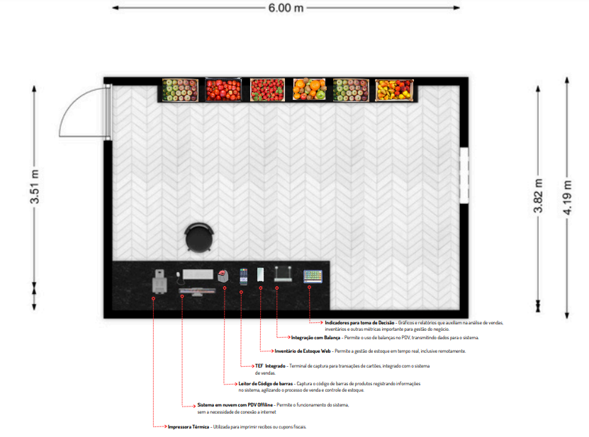

Figura : Planta baixa criada pelo Floor Plan Maker

Impressora Térmica- Utilizada para imprimir recibos ou cupons fiscais.

Sistema em nuvem com PDV Offiline - Permite o funcionamento do sistema,

sem a necessidade de conexão a internet

Leitor de Código de barras - Captura o código de barras de produtos registrando informações no sistema, agilizando o processo de venda e controle de estoque.

TEF Integrado- Terminal de captura para transações de cartões, integrado com o sistema de vendas.

Inventário de Estoque Web- Permite a gestão de estoque em tempo real, inclusive remotamente.

Integração com Balança- Permite o uso de balanças no PDV, transmitindo dados para o sistema.

Indicadores para toma de Decisão- Gráficos e relatórios que auxiliam na análise de vendas, inventários e outras métricas importante para gestão do negócio.

# Manual do Sistema de Gerenciamento para Hortifrúti

# Introdução

*Bem-vindo ao Sistema de Gerenciamento para Hortifrúti! Este manual fornecerá orientações sobre como utilizar o sistema de forma eficaz para gerenciar suas operações diárias, desde a gestão de inventário até a realização de vendas.*

## 1. Instalação e Configuração

***1.1. Requisitos do Sistema***

***- Hardware:*** *Computador com pelo menos 4 GB de RAM, processador Intel i3 ou equivalente, e 10 GB de espaço disponível no disco rígido.*

***- Software:*** *Sistema operacional Windows 10 ou superior, ou uma distribuição Linux compatível.*

***- Outros:*** *Impressora de recibos, leitor de código de barras (opcional), e conexão com a internet.*

***1.2. Instalação do Software***

***1.3. Download:*** *Baixe o instalador do sistema a partir do link fornecido.*

***1.4. Execução:*** *Dê um duplo clique no arquivo de instalação e siga as instruções na tela.*

***1.5. Configuração Inicial:*** *Após a instalação, abra o sistema e insira as credenciais fornecidas para acesso administrativo.*

***1.6. Configuração do Sistema***

***1.7. Configuração de Loja:*** *No menu “Configurações”, insira as informações da sua loja, como nome, endereço e horário de funcionamento.*

***1.8. Cadastro de Usuários:*** *Crie contas para os funcionários e defina permissões conforme necessário.*

## ***2.*** Cadastro de Produtos / Gestão de Inventário

***2.1 Adicionar Produtos ao estoque***

***2.2. Acesse:*** *Opção "7 - Adicionar produtos ao estoque"*

***2.3. Preencha:*** *Insira o código referente ao produto, após isso, especifique a quatidade em kg.*

***2.4. Lista de estoque***

***2.5. Buscar:*** *Opção "6 - Exibir produtos disponiveis"*

***2.6. Resultado:*** *O programa mostrará um lista atualizada de todos os itens presentes no estoque com suas quatidades em kg.*

## ***3***. Lista de compras por venda

***3.1 Carrinho de compras***

***3.2. Acesse:*** *Opção "1 - Adicionar item(s) ao carrinho, para assim iniciar uma lista de compras*

***3.3. Verificar:*** *Para verificar todos os itens selecionados pelo cliente basta ir à opção "2 - Exibir carrinho", no qual o programa irá mostrar todos os itens da venda pendentes.*

**3.4*.* Excluir:** Na opção "4 - Remover item do carrinho", lhe permite excluir um ou mais itens da venda em aberta, após isso o programa retorna ao menu principal.

## 4. Processamento de Vendas

***4.1 Realizar Venda***

***4.2. Finalizar venda:*** *Acesse a opção “3 - Finalizar compra“, na qual o programa mostrará uma lista com todos os itens, seus respectivos valores e quantidades, além do valor total da compra.*

***4.3. Selecionar forma de pagamento:*** *Após selecionar a opção "3 - Finalizar compra", defina qual a forma de pagamento em três opções dadas pelo programa: 1 - Crédito, 2 - Débito, 3 - Dinheiro ou 4 - Pix. Caso seja em dinheiro, informe o valor pago pelo cliente que assim o programa calcula o troco automaticamente.*

## 5. Relatórios e Análise

***5.1 Relatórios de Vendas***

***5.2. Acesso:*** *Opção "5 - Exibir histórico de vendas", recomenda-se que está ação seja feita ao final do dia ou apenas no fechamento de caixa, na qual o programa mostrará um relatório de todas as vendas feitas no dia com um resumo de itens que entraram e saíram, além de valores por cada venda e o valor total.*

## 6. Suporte e Manutenção

***6.1 Suporte Técnico***

*Para suporte técnico, entre em contato com nossa equipe através do e-mail suporte@hortifrutisistema.com.br ou pelo telefone (11) 1234-5678.*

***6.2 Atualizações do Sistema***

*Verifique periodicamente por atualizações no menu “Configurações” > “Atualizações” e siga as instruções para garantir que você esteja usando a versão mais recente do sistema.*

## 7. Perguntas Frequentes (FAQ)

***7.1 O que fazer se o sistema travar?***

*Tente reiniciar o sistema. Se o problema persistir, entre em contato com o suporte técnico. Este manual cobre as operações básicas do sistema. Para funcionalidades avançadas e personalizações, consulte o guia completo disponível na seção de ajuda do sistema ou entre em contato com o suporte técnico.*

Com base na disciplina de Educação Ambiental apresentar estratégias para menor consumo de energia elétrica dos equipamentos de informática bem como o descarte de equipamentos obsoletos ou com defeito para a consultoria; ***(Questões ambientais.)***

Com o auxílio da disciplina de Metodologia Científica, definir uma estratégia de pesquisa para o hortifrúti. Nesta estratégia é necessário incluir: objetivos; definição de público-alvo; bem como formatar o documento no padrão ABNT encontrado no site da Instituição na parte da biblioteca.

# Imagens do programa rodando

Figura : Menu principal com suas opções.

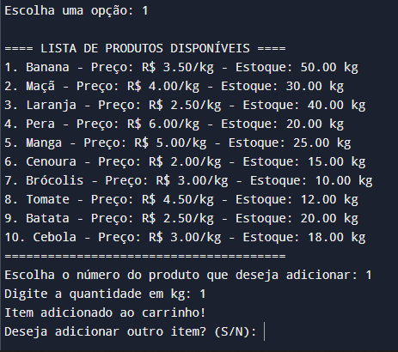

Figura : Opção 1 selecionada, itens disponíveis, especificando peso e se irá acrescentar outro item.

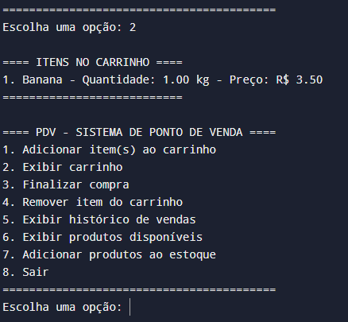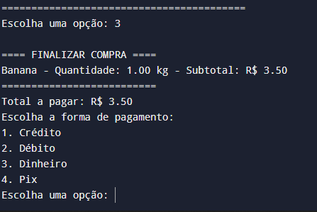

Figura : Finalizando o pedido, escolhendo forma de pagamento.

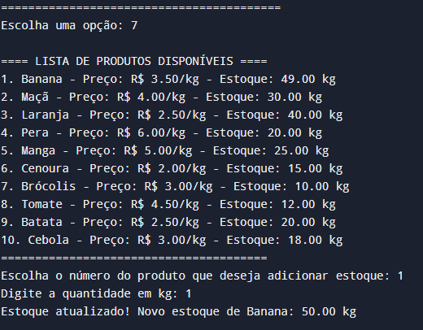

Figura : Adicionando itens ao estoque.

# Código do programa

A seguir o código completo do programa:

#include <stdio.h>

#include <string.h>

#define MAX_ITENS 100

#define MAX_PRODUTOS 10

#define MAX_VENDAS 100

typedef struct {

char nome[50];

float preco;

float estoque;

} Produto;

typedef struct {

Produto produto;

float quantidade;

} Item;

typedef struct {

Item itens[MAX_ITENS];

int numItens;

float total;

char formaPagamento[20];

} Venda;

Venda historicoVendas[MAX_VENDAS];

int numVendas = 0;

void mostrarMenu() {

printf("\n==== PDV - SISTEMA DE PONTO DE VENDA ====\n");

printf("1. Adicionar item(s) ao carrinho\n");

printf("2. Exibir carrinho\n");

printf("3. Finalizar compra\n");

printf("4. Remover item do carrinho\n");

printf("5. Exibir histórico de vendas\n");

printf("6. Exibir produtos disponíveis\n");

printf("7. Adicionar estoque de produtos\n");

printf("8. Sair\n");

printf("=========================================\n");

}

void exibirProdutos(Produto produtos[], int numProdutos) {

printf("\n==== LISTA DE PRODUTOS DISPONÍVEIS ====\n");

for (int i = 0; i < numProdutos; i++) {

printf("%d. %s - Preço: R$ %.2f/kg - Estoque: %.2f kg\n", i + 1, produtos[i].nome, produtos[i].preco, produtos[i].estoque);

}

printf("=======================================\n");

}

float lerQuantidade() {

float quantidade;

char input[10];

while (1) {

printf("Digite a quantidade em kg: ");

scanf("%s", input);

for (int i = 0; input[i] != '\0'; i++) {

if (input[i] == ',') {

input[i] = '.';

}

}

if (sscanf(input, "%f", &quantidade) == 1 && quantidade > 0) {

return quantidade;

} else {

printf("Quantidade inválida. Tente novamente.\n");

}

}

}

void adicionarItens(Item carrinho[], int *numItens, Produto produtos[], int numProdutos) {

int escolha;

char continuar;

do {

if (*numItens >= MAX_ITENS) {

printf("Carrinho cheio!\n");

return;

}

exibirProdutos(produtos, numProdutos);

printf("Escolha o número do produto que deseja adicionar: ");

scanf("%d", &escolha);

if (escolha < 1 || escolha > numProdutos) {

printf("Escolha inválida!\n");

return;

}

float quantidade = lerQuantidade();

if (quantidade > produtos[escolha - 1].estoque) {

printf("Quantidade indisponível em estoque. Estoque atual: %.2f kg\n", produtos[escolha - 1].estoque);

return;

}

// Adiciona o produto ao carrinho

carrinho[*numItens].produto = produtos[escolha - 1];

carrinho[*numItens].quantidade = quantidade;

produtos[escolha - 1].estoque -= quantidade;

(*numItens)++;

printf("Item adicionado ao carrinho!\n");

printf("Deseja adicionar outro item? (S/N): ");

scanf(" %c", &continuar);

} while (continuar == 'S' || continuar == 's');

}

void removerItem(Item carrinho[], int *numItens, Produto produtos[], int numProdutos) {

int escolha;

if (*numItens == 0) {

printf("Carrinho vazio!\n");

return;

}

printf("\n==== REMOVER ITEM DO CARRINHO ====\n");

for (int i = 0; i < *numItens; i++) {

printf("%d. %s - Quantidade: %.2f kg\n", i + 1, carrinho[i].produto.nome, carrinho[i].quantidade);

}

printf("Escolha o número do item que deseja remover: ");

scanf("%d", &escolha);

if (escolha < 1 || escolha > *numItens) {

printf("Escolha inválida!\n");

return;

}

// Repor o estoque do produto removido

for (int i = 0; i < numProdutos; i++) {

if (strcmp(carrinho[escolha - 1].produto.nome, produtos[i].nome) == 0) {

produtos[i].estoque += carrinho[escolha - 1].quantidade;

break;

}

}

// Remove o item do carrinho

for (int i = escolha - 1; i < *numItens - 1; i++) {

carrinho[i] = carrinho[i + 1];

}

(*numItens)--;

printf("Item removido do carrinho!\n");

}

void exibirCarrinho(Item carrinho[], int numItens) {

if (numItens == 0) {

printf("\nCarrinho vazio!\n");

return;

}

printf("\n==== ITENS NO CARRINHO ====\n");

for (int i = 0; i < numItens; i++) {

printf("%d. %s - Quantidade: %.2f kg - Preço: R$ %.2f\n", i + 1, carrinho[i].produto.nome, carrinho[i].quantidade, carrinho[i].produto.preco);

}

printf("===========================\n");

}

float finalizarCompra(Item carrinho[], int *numItens) {

float total = 0;

if (*numItens == 0) {

printf("\nCarrinho vazio! Adicione itens antes de finalizar a compra.\n");

return 0;

}

printf("\n==== FINALIZAR COMPRA ====\n");

for (int i = 0; i < *numItens; i++) {

float subtotal = carrinho[i].produto.preco * carrinho[i].quantidade;

printf("%s - Quantidade: %.2f kg - Subtotal: R$ %.2f\n", carrinho[i].produto.nome, carrinho[i].quantidade, subtotal);

total += subtotal;

}

printf("==========================\n");

printf("Total a pagar: R$ %.2f\n", total);

*numItens = 0; // Limpa o carrinho após finalizar a compra

return total;

}

void registrarVenda(Item carrinho[], int numItens, float total, const char* formaPagamento) {

if (numVendas >= MAX_VENDAS) {

printf("Histórico de vendas cheio!\n");

return;

}

historicoVendas[numVendas].total = total;

historicoVendas[numVendas].numItens = numItens;

strcpy(historicoVendas[numVendas].formaPagamento, formaPagamento);

for (int i = 0; i < numItens; i++) {

historicoVendas[numVendas].itens[i] = carrinho[i];

}

numVendas++;

}

void exibirHistoricoVendas() {

printf("\n==== HISTÓRICO DE VENDAS ====\n");

for (int i = 0; i < numVendas; i++) {

printf("Venda %d: Total: R$ %.2f - Forma de pagamento: %s\n", i + 1,

historicoVendas[i].total, historicoVendas[i].formaPagamento);

}

printf("==============================\n");

}

void adicionarEstoque(Produto produtos[], int numProdutos) {

int escolha;

float quantidade;

exibirProdutos(produtos, numProdutos);

printf("Escolha o número do produto que deseja adicionar estoque: ");

scanf("%d", &escolha);

if (escolha < 1 || escolha > numProdutos) {

printf("Escolha inválida!\n");

return;

}

quantidade = lerQuantidade();

// Adiciona a quantidade ao estoque do produto escolhido

produtos[escolha - 1].estoque += quantidade;

printf("Estoque atualizado! Novo estoque de %s: %.2f kg\n", produtos[escolha - 1].nome, produtos[escolha - 1].estoque);

}

int main() {

Produto produtos[MAX_PRODUTOS] = {

{"Banana", 3.50, 50.0},

{"Maçã", 4.00, 30.0},

{"Laranja", 2.50, 40.0},

{"Pera", 6.00, 20.0},

{"Manga", 5.00, 25.0},

{"Cenoura", 2.00, 15.0},

{"Brócolis", 3.00, 10.0},

{"Tomate", 4.50, 12.0},

{"Batata", 2.50, 20.0},

{"Cebola", 3.00, 18.0}

};

int numProdutos = 10;

Item carrinho[MAX_ITENS];

int numItens = 0;

char formaPagamento[20];

int opcao;

do {

mostrarMenu();

printf("Escolha uma opção: ");

scanf("%d", &opcao);

getchar(); // Limpa o buffer do stdin

switch (opcao) {

case 1:

adicionarItens(carrinho, &numItens, produtos, numProdutos);

break;

case 2:

exibirCarrinho(carrinho, numItens);

break;

case 3: {

float total = finalizarCompra(carrinho, &numItens);

if (total > 0) {

printf("Escolha a forma de pagamento:\n");

printf("1. Crédito\n");

printf("2. Débito\n");

printf("3. Dinheiro\n");

printf("4. Pix\n");

printf("Escolha uma opção: ");

int pagamentoOpcao;

scanf("%d", &pagamentoOpcao);

switch (pagamentoOpcao) {

case 1:

strcpy(formaPagamento, "Crédito");

break;

case 2:

strcpy(formaPagamento, "Débito");

break;

case 3:

strcpy(formaPagamento, "Dinheiro");

break;

case 4:

strcpy(formaPagamento, "Pix");

break;

default:

printf("Opção de pagamento inválida! Usando 'Dinheiro' como padrão.\n");

strcpy(formaPagamento, "Dinheiro");

}

registrarVenda(carrinho, numItens, total, formaPagamento);

printf("Compra finalizada com sucesso!\n");

}

break;

}

case 4:

removerItem(carrinho, &numItens, produtos, numProdutos);

break;

case 5:

exibirHistoricoVendas();

break;

case 6:

exibirProdutos(produtos, numProdutos);

break;

case 7:

adicionarEstoque(produtos, numProdutos);

break;

case 8:

printf("Saindo do sistema...\n");

break;

default:

printf("Opção inválida! Tente novamente.\n");

}

} while (opcao != 8);

return 0;

}